LAPORAN PRAKTIKUM SISTEM DAN TEKNOLOGI KOMUNIKASI MULTIMEDIA
MODUL 0 : PENGOLAHAN TEKS



Disusun oleh :
Raden Ridwan Tresnayadi (201331023)

PROGRAM STUDI D3 TEKNIK TELEKOMUNIKASI
JURUSAN TEKNIK ELEKTRO
POLITEKNIK NEGERI BANDUNG
2022

Tugas Praktikum.
1. Tuliskan program di bawah ini, lalu perhatikan hasilnya:
string = 'Politeknik Negeri Bandung'
print(string[0])
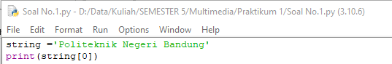
Ubahlah angka pada string[0] di atas menjadi angka lain, lalu perhatikan apa yang berbeda pada hasilnya. Tuliskan fungsi dari program di atas pada laporan saudara.
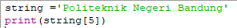
Pembahasan:
Baris ke-1, string ini tipe data yang berfungsi untuk melampirkan data berbentuk kalimat.
Baris ke-2, fungsi dari print() berfungsi untuk mencetak data. Dan untuk string[0] yaitu ini akan mencetak data berbentuk kalimat dalam tanda ‘[]’menggunakan angka . Jika mengubah angka pada string[0] menjadi angka 5 maka hasil program akan menampilkan huruf ke-5 seperti pada contoh program diatas.
Kesimpulan dari fungsi program tersebut menampilkan urutan huruf berdasarakan data yang berada pada variable string.

2. Tuliskan program di bawah ini, lalu perhatikan hasilnya:
string = 'Politeknik Negeri Bandung'
print(len(string))
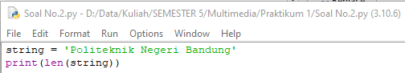
Tuliskan fungsi dari program di atas pada laporan saudara.
Fungsi program yaitu (len(string)) untuk mengetahui jumlah data. Dapat dilihat isi dari kalimat yang ada pada string memiliki sehingga total terdapat 25 data terdiri dari indeks 0-24.
3. Tuliskan program di bawah ini, lalu perhatikan hasilnya:
string = 'Politeknik Negeri Bandung'
x=0
for i in range(len(string)):
x=x+1
print(string[i])
print(x)
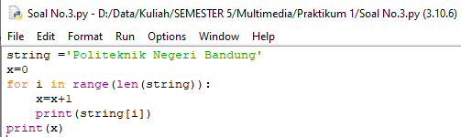
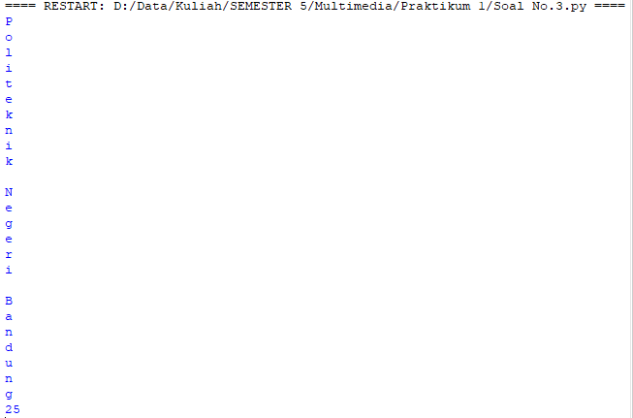
Tuliskan pada laporan saudara:
- Fungsi dari program di atas.
Fugsi dari program tersebut untuk mengidentifikasi dan mengetahui seberapa panjang jumlah karakter pada variable string.
- Fungsi tiap baris dari program di atas.
Baris ke-1, string adalah tipe data yang berfungsi untuk melampirkan data berbentuk kalimat.
Baris ke-2, befungsi untuk memasukan sebuah nilai dalam sebuah variable
Baris ke-3, 4 dan 5, variable i diisi oleh banyaknya jumlah karakter yang ada pada variable string untuk proses print looping, terdapat pada i dimulai dari angka 0 dan setiap loop akang bertambah 1 untuk menampilkan seluruh variable string. Variable x berfungsi untuk menghitung berapa kali proses print yang dilakukan dan akan bertambah 1 setiap loop lalu diprint.
Baris ke-6 menampilkan/cetak variable x dengan total 25 data terdiri dari indek 0-24.

- Buatkan flowchart dari program di atas.

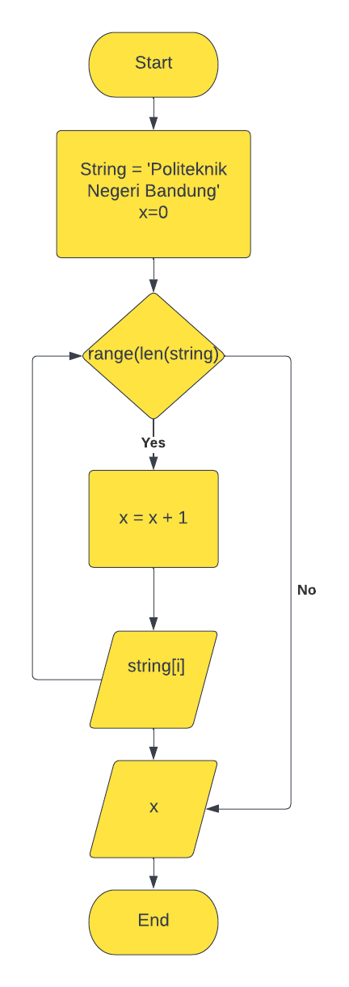

4. Tuliskan program di bawah ini, lalu perhatikan hasilnya:
string = 'Politeknik Negeri Bandung'
x=0
for i in range(len(string)):
if string[i]== 'a':
x=x+1
print(x)
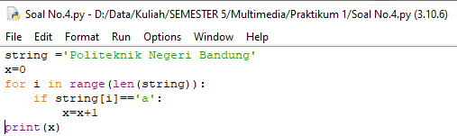
Ubah huruf ‘a’ pada baris code if string[i]== 'a’ , perhatikan apa perbedaan dari perubahan tersebut.
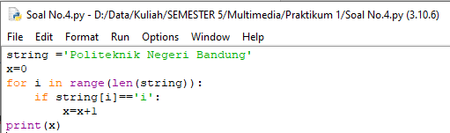
Tuliskan pada laporan saudara:
- Fungsi dari program di atas.
Fungsi dari program tersebut untuk menampilkan berapa jumlah huruf pada variable string dengan input yang telah ditentukan. Sebagai contoh, pada program baris ke-4 input huruf ‘i’ maka outputnya akan menampilkan angka 3 karena pada kalimat ‘Politeknik Negeri Bandung’ terdapat 3 huruf ‘i’.
- Fungsi tiap baris dari program di atas.
Baris ke-1, string adalah tipe data yang berfungsi untuk melampirkan data dalam berbentuk kalimat.
Baris ke-2, variable x berfungsi untuk memasukan sebuah niali sebuah variable
Baris ke-3, berfungsi untuk melakukan proses pengulangan dengan nama variabelnya adalah i.
Baris ke-4 dan 5, Perintah tersebut untuk mengecek satu persatu dan mencari data yang sama lalu melakukan proses looping. Jika if string[i]==’i’ maka akan melakukan pencarian data yang sama.
Baris ke-6, Variable x ini akan menampilkan jumlah huruf yang sama dengan input yang sudah ditentukan
c. Buatkan flowchart dari program di atas.
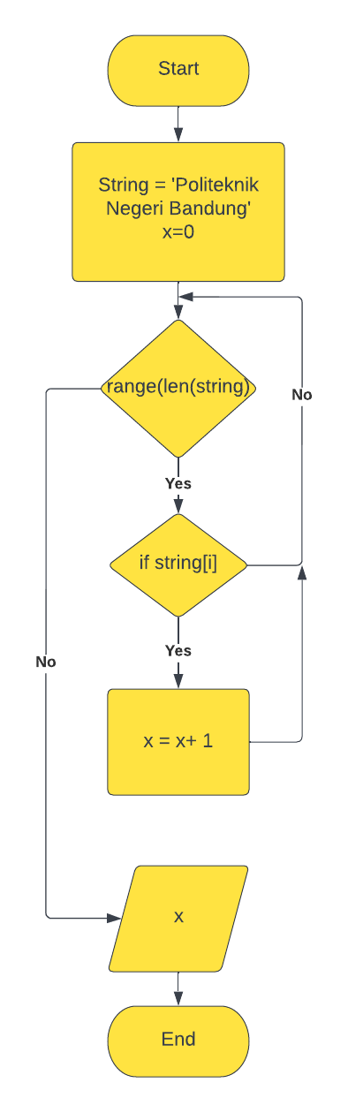
5. Tuliskan program di bawah ini, lalu perhatikan hasilnya:
string = 'Politeknik Negeri Bandung'
x = string.split()
print(x)
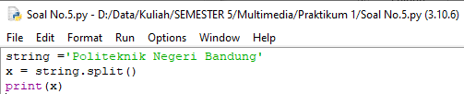
Tuliskan fungsi dari program di atas pada laporan saudara.
Fungsi dari string.split() untuk memisahkan kata/data dalam sebuah kalimat berdasarkan pemisah tertentu. Spasi akan dijadikan pemisah secara otomatis (default)
6. Tuliskan program di bawah ini, lalu perhatikan hasilnya: string = 'Politeknik Negeri Bandung'
x = string.split()
print(x[0])
print(x[1])
print(x[2])
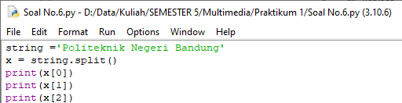
Tuliskan fungsi dari program di atas pada laporan saudara.
Fungsi dari program tersebut sama seperti program nomor 5 untuk memisahkan kata dalam kalimat namun perbedaanya dalam program ini terdepat perintah print(x[…]) untuk memisahkan kata pada barisan baru. Dan angka yang terdapat pada perintah print(x[...]) mewakili kata mana yang akan dicetak pada variable string.
7. Tuliskan program di bawah ini, lalu perhatikan hasilnya: string = 'Politeknik Negeri Bandung'
variabel = [None]*30
for i in range(len(string)):
variabel[i]=string[i]
print(variabel[0])
print(variabel[1])
print(variabel[2])
print(variabel[3])
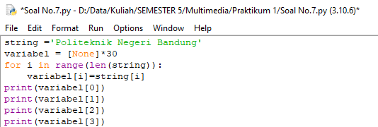
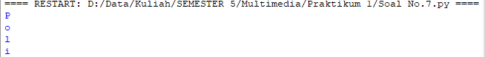
- Fungsi dari program di atas.
Fungsi dari program tersebut untuk menampilkan tiap 1 huruf data pada variable string dan melakukan perintah input data pada print(variable[…]) sebagai penentu huruf mana yang akan ditampilkan
- Fungsi tiap baris dari program di atas.
Baris ke-1, string adalah tipe data yang berfungsi untuk melampirkan data.
Baris ke-2, berfungsi untuk lokasi pada memori yang dicadangkan dan untuk menyimpan nilai
Baris ke-3, for i in range(len(string): berfungsi untuk melakukan proses pengulangan dengan nama variabelnya adalah i
Baris ke-4, berfungsi agar data yang ada pada variable string disimpan di variable i
Baris ke-5, 6, 7 dan 8 berfungsi untuk mencetak karakter sesuai angka yang diisi pada perintah tersebut.
c. Buatkan flowchart dari program di atas

